Ивановская область
Приволжский муниципальный район
Плесское городское поселение

ВЕСТНИК
СОВЕТА И АДМИНИСТРАЦИИ
ПЛЕССКОГО ГОРОДСКОГО ПОСЕЛЕНИЯ

Выпуск № 22
15.11.2023

№ 22 от 15.11.2023

Официальное издание нормативно-правовых актов
Совета и администрации Плесского городского поселения
№ и дата принятия Документа | Наименование документа | Номера страниц
Администрация Плесского городского поселения
от 04.10.2023 г. № 133 | Постановление «Об утверждении Положения о системе мониторинга состояния системы теплоснабжения Плесского городского поселения Приволжского муниципального района Ивановской области» | 3
Публичные слушания
от 14.11.2023 г. № 3 | Решение публичных слушаний | 7

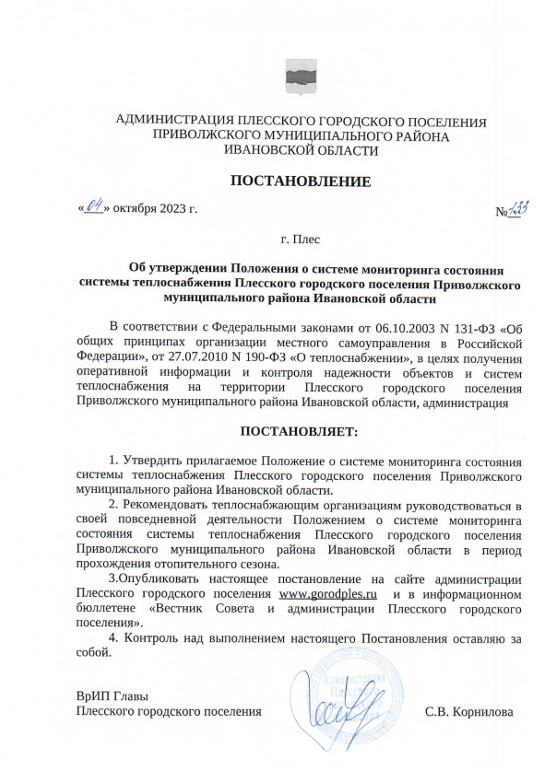

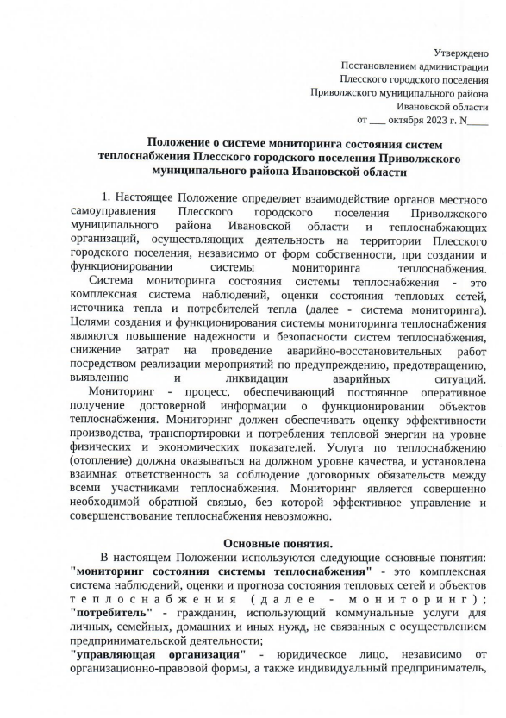

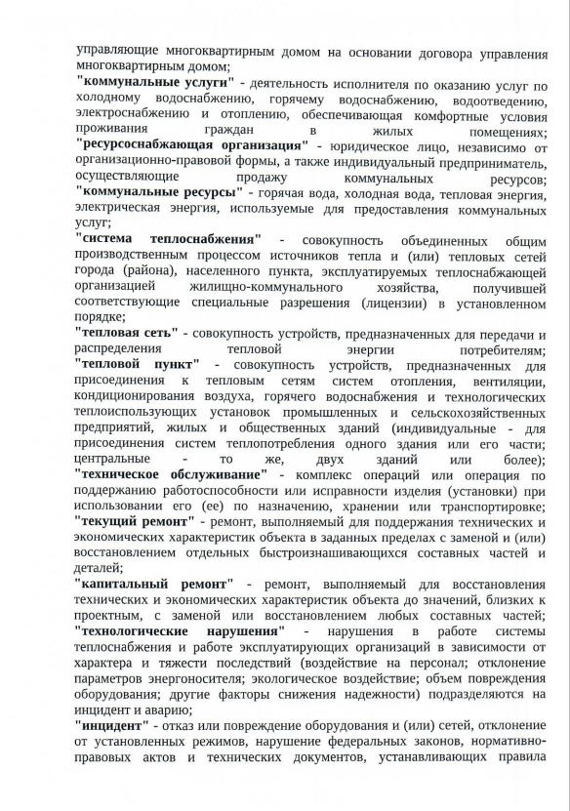

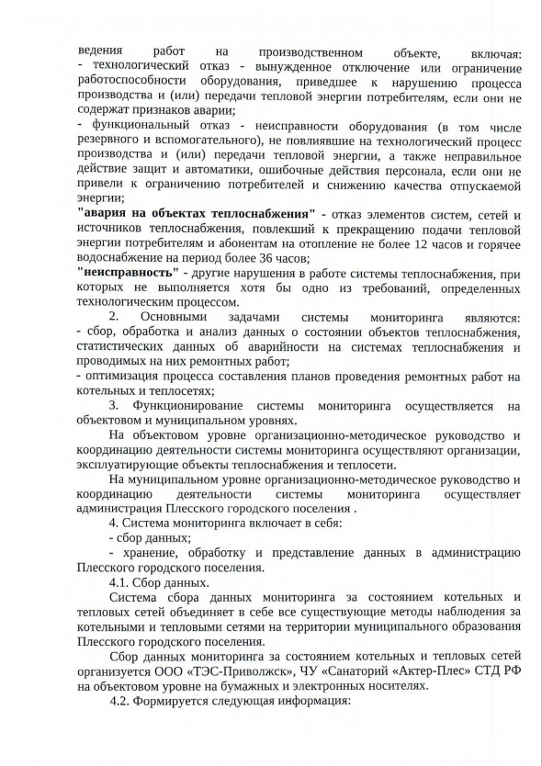

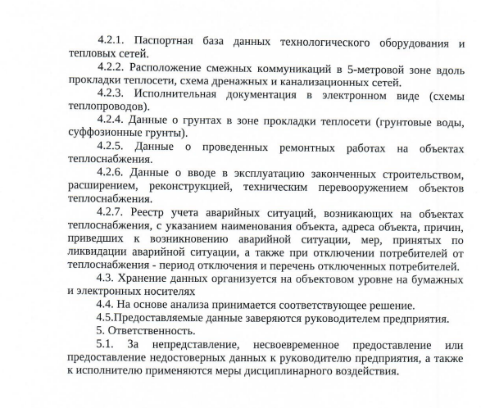
Ивановская область
Приволжский муниципальный район
Плесское городское поселение

РЕШЕНИЕ
публичных общественных слушаний

от «14» ноября 2023 г. № 3

В соответствии с Уставом Плесского городского поселения, Положением «О порядке организации и проведения публичных слушаний в Плесском городском поселении», утверждённым решением Совета Плесского городского поселения от 30.06.2009 г. № 30, на публичных слушаниях, состоявшихся 14 ноября 2023 года по вопросу принятия проекта бюджета Плесского городского поселения на 2024 год и плановый период 2025-2026 годы, было принято следующее решение:

1. Рекомендовать принять Совету Плесского городского поселения проект бюджета Плесского городского поселения на 2024 год и плановый период 2025-2026 годы.

2. Опубликовать настоящее решение в официальном издании нормативно-правовых актов Совета и администрации Плесского городского поселения «Вестник Совета и администрации Плесского городского поселения

Врип главы Плесского городского поселения С.В. Корнилова

